ГУО «Глусский районный социально-педагогический центр»

Жестокое обращение
с детьми

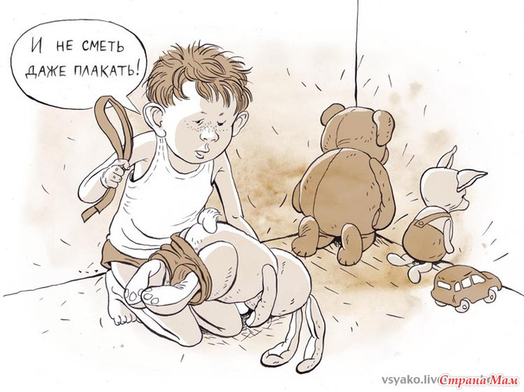

В наше время проблема защиты детей от жестокого обращения и насилия становится все более и более актуальной. Что попадает под понятие “жестокое обращение с детьми”? Какие действия можно трактовать как жестокое обращение с ребенком?
Cамым массово подписанным международным документом в рамках Организации Объединенных Наций является Конвенция о правах ребенка. Конвенция предусматривает обязательство государства защитить детей от жестокого обращения. Государства-участники должны обеспечивать, “чтобы ни один ребенок не был подвергнут пыткам или другим жестоким, бесчеловечным или унижающим достоинство видам обращения или наказания” (п. “а” ст. 37). Статьей 19 Конвенции установлена необходимость защиты прав ребенка от всех форм физического или психического насилия, оскорбления или злоупотребления, отсутствия заботы или небрежного обращения, грубого обращения или эксплуатации (ст. 19 Конвенции о правах ребенка).
Жестокое обращение не сводится только к избиению. Не менее травмирующими могут быть насмешки, оскорбления, унижающие сравнения, необоснованная критика. Кроме того, это может быть отвержение, холодность, оставление без психологической и моральной поддержки.
Исходя из анализа норм многочисленных законодательных актов, можно дать следующее определение: “Жестокое обращение с детьми — действия (или бездействие) родителей, воспитателей и других лиц, наносящее ущерб физическому или психическому здоровью ребенка”.
Признаки жестокого обращения с детьми
Можно выделить несколько явных признаков жестокого обращения с детьми, при наличии которых необходимо незамедлительно проинформировать правоохранительные органы:
- следы побоев, истязаний, другого физического воздействия
- запущенное состояние детей (педикулез, дистрофия и т.д.);
- отсутствие нормальных условий существования ребенка: антисанитарное состояние жилья, несоблюдение элементарных правил гигиены, отсутствие в доме спальных мест, постельных принадлежностей, одежды, пищи и иных предметов, соответствующих возрастным потребностям детей и необходимых для ухода за ними
- систематическое пьянство родителей, драки в присутствии ребенка, лишение его сна, ребенка выгоняют из дома и др.
Запомните!!!
Когда большой, значимый взрослый бьет маленького ребенка, ребенок чувствует беспомощность и фрустрацию.
Эти чувства могут в дальнейшем сделать ребенка депрессивным или агрессивным. Учите своих детей, как вы хотите, чтобы они себя вели. Маленькие дети обычно не понимают, что они делают неправильно. Обязательно будьте последовательны в своих примерах.
Когда вы бьете ребенка, вы не учите его решать проблемы.
Вы только заставляете чувствовать его плохо по отношению к самому себе. Низкая самооценка может остаться у него на всю жизнь. И следите за своими словами – они могут ударить еще сильнее.
Физическое насилие приводит к тому, что у ребенка появляется желание отомстить.
Учите своих детей с помощью слов, речи. Старайтесь добиться понимания ими правил, которые вы установили у себя дома. Это могут быть правила безопасности, времени и порядка принятия пищи или отхода ко сну. Сделайте все возможное, чтобы правила были максимально простыми и соблюдались всеми членами семьи.
Физические наказания смещают понимание ребенком «правильного и неправильного».
Только подумайте - имеет ли смысл бить ребенка за то, что он только что ударил кого-то? Уведите, уберите ребенка с того места, где он только что кого-то ударил. Будьте последовательны и жестки (в следовании правилам). Каждый раз давайте ребенку знать: какое поведение вы от него ожидаете и что случится, если он не сделает этого (пойдет в свою комнату, не будет смотреть телевизор или потеряет какую-то другую привилегию).
Если вы бьете ребенка, вы тем самым показываете ему, что бить - это нормально и приемлемо.
Дети будут думать, что это нормальная практика - добиваться желаемого с помощью насилия. Учите своих детей другим способам выражать свои эмоции, например, словами. Затем – примите, покажите им, что вы принимаете их чувства и эмоции. Покажите, что вам не все равно.
Физическое насилие травмирует эмоции ребенка.
Оно также может повлиять на успеваемость ребенка в школе и взаимоотношения с друзьями. Замечайте и поддерживайте все хорошее, что делает ваш ребенок. Дайте ему знать, что вы любите его просто за то, что он у вас есть.
Поведение детей, которых бьют, становится агрессивным и деструктивным.
Физическое насилие дает ребенку больше оснований для плохого поведения. Оно как бы учит их "ты плохой, поэтому ты можешь, имеешь право делать плохие вещи". Когда ребенок постарше делает что-то плохое, попробуйте использовать "тайм-ауты". Благодаря тайм-ауту, вы изолируете ребенка прежде всего от себя на несколько минут. Посадите его на стул или кресло, лестницу, или отведите в свою комнату. Пусть он вернется оттуда тогда, когда он сможет контролировать свои действия (но ребенок не должен оставаться там часами! Обычно тайм-аут длится несколько минут, до 10). При этом не забывайте поддерживать своих детей, когда они поступают правильно и делают хорошие вещи.
Физическое насилие не учит детей внутреннему контролю.
Никогда не шлепайте ребенка. Ребенок, которого шлепают, никогда не научится управлять своим поведением: он всегда будет искать кого-то еще, кто бы говорил ему, что правильно делать, а что неправильно. Такие дети обычно руководствуются принципом: «Я не должен ничего делать, иначе меня накажут», вместо «я не должен делать плохие вещи, потому что они плохие». Ваши ожидания должны быть по максимуму четкими. Поощряйте своего ребенка, когда он дружелюбен и настроен на сотрудничество. Поддерживайте его, когда он делает свой собственный хороший выбор.
Физическое насилие в любом виде пугает
Контролируйте себя. Ничто не поможет ребенку, который себя не контролирует, лучше, чем взрослый, остающийся спокойным. Учите детей справляться с собственным гневом и эмоциями и не позволяйте им овладеть собой. Помните, что вы - взрослый человек.
Иногда слишком уставший или встревоженный родитель начинает трясти кричащего – как грудного возраста, так и старше. Так делать нельзя ни в коем случае - это может привести к слепоте, повреждениям мозга или даже смерти ребенка.
Что делать?
Остановитесь! Если вас «достает» плач, обратитесь за помощью к другу, родственнику, соседке, попросите их посидеть с ребенком хоть десять минут, пока вы примете душ или просто выйдете на улицу, успокоитесь. Научитесь просить и принимать помощь других людей. В крайнем случае оставьте грудного ребенка в кроватке или манеже и уйдите в душ на 5 минут – пусть лучше ребенок плачет, чем вы причините ему непоправимый вред.
Никогда не бейте ребенка, чтобы прекратить то или иное его нежелательное поведение «на людях».
К сожалению, многие мамы и папы стесняются того, что ребенок время от времени выходит у них из-под контроля и это видят другие люди (а иногда и комментируют). И предпочитают прекратить это поведение с помощью насилия. Поймите, что как вам может быть неудобно, что ребенок раскапризничался на улице, в магазине, на празднике, ребенку в сто раз тяжелее пережить насилие, совершенное на виду у других (а что еще хуже - с одобрения чужих людей). Кроме того, вы таким образом даете понять ребенку, что его эмоции и его мнение ничего не значат для вас.
Запомните – ребенок не может и не должен быть «удобен» окружающим, это не игрушка, которую можно в нужный момент положить в ящик или выключить.
Постарайтесь подстроиться под ребенка, зная его расписание, пристрастия и заранее подумав, в каких случаях возможны конфликты. Даже если возникла непредвиденная ситуация, нет ничего страшного в том, что ребенок плачет или капризничает. Возьмите его на руки и идите домой, или отойдите в сторону, сядьте на лавочку и подождите, пока он успокоится. Стыдно должно быть посторонним наблюдателям, но не вам.
Если вас наказывали в детстве, очень легко передать это поведение дальше. Вспомните, как вы себя чувствовали ребенком. А также попытайтесь найти время для себя. Вы почувствуете себя лучше и станете лучшим родителем своему ребенку.

213190, Могилевская область
г.п. Глуск
ул. Гагарина, 28
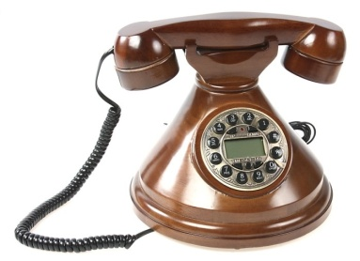 8 0223078793

